Конспект беседы с привлечением социальных партнеров в подготовительной к школе группе: «Белая ромашка - символ победы над туберкулёзом»

Цель: создание педагогических условий для обобщения элементарных валеологических знаний детей, развития умения использовать эти знания для своего оздоровления.
Задачи:
- учить детей заботится о своем здоровье, объяснить им, какую опасность несут в себе нарушения правил гигиены;
- закрепить культурно-гигиенические навыки по формированию у детей представлений о здоровье, как одной из главных ценностных категорий;
- познакомить детей с путями возникновения, проявления и методами профилактики туберкулеза;
- познакомить с историей микрорайона Белая Ромашка и связи с туберкулезной лечебницей;
- воспитывать любовь и интерес к здоровью, спорту;
- совершенствовать навыки пользования предметами личной гигиены;
- сформировать у них представление о необходимости профилактических прививок против туберкулеза.
Предварительная работа: соблюдение режимных моментов. Беседа с детьми о витаминах, закрепление знаний об овощах и фруктах, личной гигиене
Материал: презентация «День борьбы с туберкулезом».
Воспитатель:
Я очень рада видеть вас всех сегодня такими здоровыми и красивыми.
Вправо, влево повернись и соседу улыбнись.
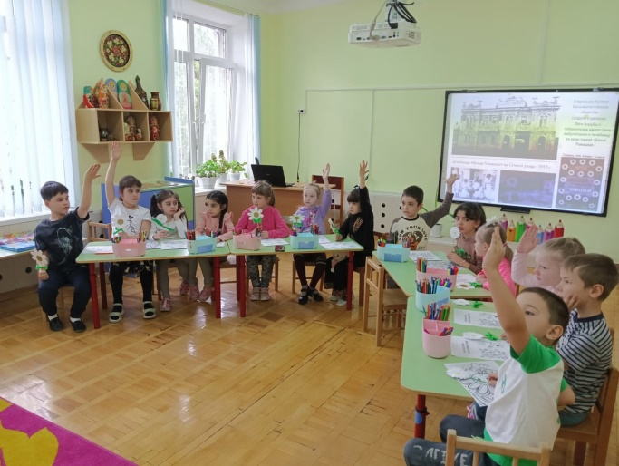
Ребята, я предлагаю вам отправиться сегодня в очень интересное путешествие! По микрорайону Белая Ромашка. Интересно, почему он так называется? Как вы думаете?
Рассказ воспитателя:
Я могу дать вам подсказки:
1.Здесь было ромашковое поле.
2. Здесь дома расположены в виде ромашки.
3. Жители любят гадать на ромашке.
4. Лечатся исключительно ромашковым чаем.
Запомните, подсказки могут быть и неправильными.
На самом деле здесь была достаточно болотистая почва, ромашки тут не могли произрастать полями, именно поэтому на районе много тополей, которые не только укрепили зыбкую почву, но и помогли земле избавить от лишней влажности. Название микрорайон получил от лечебного заведения.
Территория будущего микрорайона располагалась в открытой степи между горами Бештау и Машук. Своё название получил из-за расположенного там в начале XX века лечебницы для туберкулезных больных «Белая Ромашка». Цветок белой ромашки был избран эмблемой борьбы с туберкулёзом в 1908 году и символизирует здоровье и чистое дыхание наших лёгких. Туберкулез проявляется неспособностью свободно дышать.
Дети, а вы знаете, что 24 марта будет всемирный день борьбы с туберкулёзом? В России символом борьбы с туберкулезом с давних пор стала белая ромашка. Впервые благотворительная акция «Белая ромашка» была проведена еще в 1912 году. Тогда, конечно, не был установлен День борьбы с туберкулезом. Акция была приурочена к годовщине открытия немецким микробиологом Р. Кохом микобактерии туберкулеза (1882г).
А вы знаете что такое туберкулез? Туберкулез– это инфекционное заболевание, вызываемое микобактериями
Как можно заразиться туберкулезом?
Основным источником заражения туберкулезом является человек, который болеет туберкулезом легких. Из дыхательных путей, особенно во время кашля, отделяется мокрота, содержащая микобактерии туберкулеза. Мелкие капли мокроты могут попадать в дыхательные пути здорового человека, находящегося рядом. Мокрота может оседать на поверхности пола или земли, на предметах и вещах. Инфекция может попасть в организм человека вследствие нарушения правил гигиены – например, если не вымыть руки после контакта с поручнями в общественном транспорте или употреблять в пищу немытые овощи и фрукты, плохо обработанное мясо и некипяченое молоко.
Воспитатель: согласитесь, приятно чувствовать себя здоровым, бодрым и веселым! Ведь как говорили древние греки: «В здоровом теле — здоровый дух». Немало пословиц и поговорок о здоровье сложено и русским народом. Например, какие вы знаете? «Здоровье дороже золота», «Здоровье ни за какие деньги не купишь» и др.
Задумывались ли вы о том, что у нашего здоровья немало добрых и верных друзей? Давайте вместе подумаем, что помогает человеку быть здоровым. Правильно! Прохладная чистая вода, которой мы умываемся, обливаемся или обтираемся по утрам. Она закаляет наш организм, прогоняет сон, очищает кожу, смывая с нее грязь, пот и болезнетворные микробы.
Второй наш друг — это утренняя зарядка. Под звуки бодрой ритмичной музыки мы идем быстрым шагом, бежим, приседаем, делаем наклоны назад, вперед, вправо и влево, берем мяч, обруч или скакалку. После утренней зарядки повышается настроение, появляется аппетит, ведь зарядка, регулируя работу всех органов, помогает включиться в дневной ритм.
Я вам тоже предлагаю сделать символ белого цветка.
Как вы думаете, что еще помогает нам быть здоровыми?
Верно! Теплые солнечные лучи и свежий воздух. Особенно полезный воздух в хвойных, сосновых и еловых борах. Этот воздух — настоящий целительный настой, благоухающий ароматами смолы и хвои.
«Чистота — залог здоровья». Это означает, что, если человек чист и опрятен, вокруг него царит чистота, — он соблюдает одно из важных жизненных правил, позволяющих быть здоровым.
Воспитатель:
Утром долго не валяться, (потягиваемся)
Физкультурой заниматься!
Бегать, прыгать и скакать, (бег, прыжки)
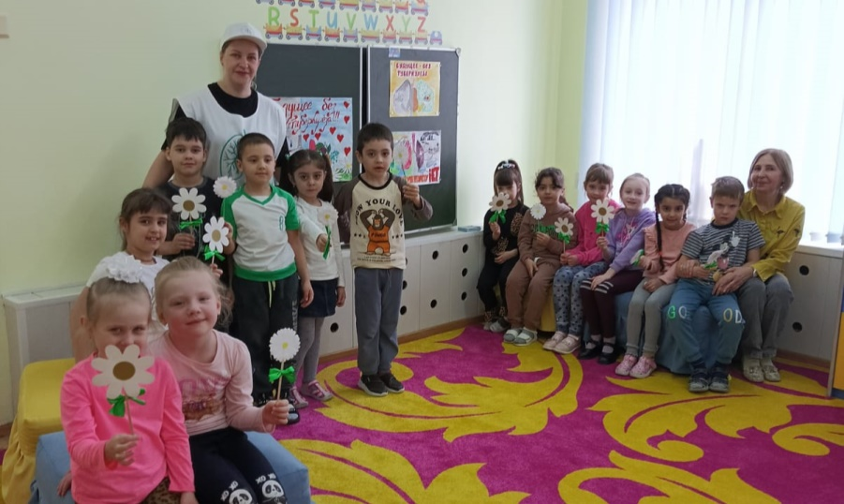
Душ прохладный принимать, (имитация)
Спортом заниматься, (имитация видов спорта)
Водою закаляться (умываемся)
Тот, кто ест морковку (едим морковку)
Станет сильным, (сгибаем руки, мускулы показываем)
Крепким, (сжимаем руки в кулачки) ловким (повороты туловища)
А кто любит, дети, лук – (присаживаемся)
Вырастает быстро вдруг (поднимаемся)
Кто капусту очень любит (показываем круг)
Тот всегда здоровым будет (ноги в стороны, руки вверх)
Игра «Это я, это я, это все мои друзья» - кто из вас всегда готов жизнь прожить без докторов;
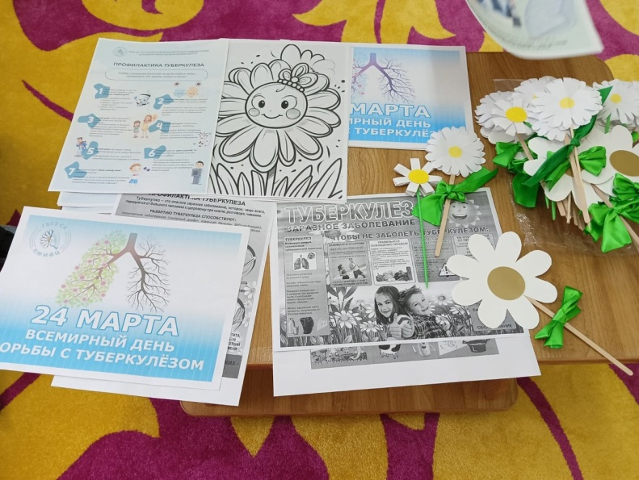
- кто не хочет быть здоровым, бодрым, стройным и веселым;
- кто из вас не ходит хмурый, любит спорт и физкультуру;
- кто мороза не боится, на коньках летит, как птица;
- ну а кто начнет обед жвачкой с парою конфет;
- кто поел и чистит зубки регулярно дважды в сутки;
- кто согласно распорядку выполняет физзарядку;
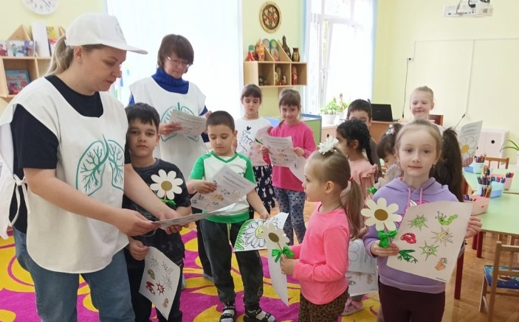
Воспитатель: Молодцы, дети! Теперь вы знаете, что нужно делать, чтобы быть сильными, крепкими и здоровыми! Всегда помните об этом. Ведь здоровье – великая сила. На прощанье мой наказ:
Чтобы вырасти здоровым, энергичным и толковым,
Чтоб прогнать усталость, лень,
Ешьте витамины каждый день!
Рано утром не ленитесь, на зарядку становитесь!
Помогают нам всегда – солнце, воздух и вода!
Крепла, чтоб мускулатура, занимайтесь физкультурой!
До свиданья, детвора! Всем привет! Физкульт-ура!

